
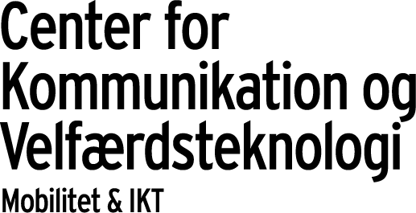

Bolig og byggesager

Specialrådgivning i bolig- og byggesager

Vi rådgiver boligsagsbehandlere, arkitekter og andre professionelle samarbejdspartnere om indretning af bolig til personer med varigt nedsat fysisk eller psykisk funktionsevne.

Vi rådgiver på alle niveauer i en bolig-eller byggesag i form af:

- Information om lovgivning og krav til tilgængelighed
- Vejledning i sagsforløb
- Sparring ved udarbejdelse af aktivitets-og funktionsanalyse
- Udarbejdelse af skitser med forslag til indretning
- Vurdering af tegninger og valg af inventar/hjælpemidler
- Vurdering af pladsforhold for personale
- Opstilling i testbolig i 1:1

Vi medvirker desuden gerne ved hjemmebesøg hos borgeren eller ved besigtigelse af byggeri.

Om testboligen

Testboligen indeholder:

- Flytbare vægge, toilet, håndvask, toiletstole, plejeseng og loftlift

- Handicapvenligt køkken

- Efter aftale kan yderligere hjælpemidler stilles til rådighed

- I testboligen foretager vi afprøvninger i badeværelse, soveværelse og køkken, med henblik på at afklare pladsforhold for bruger og hjælper

Sådan henvender du dig

Henvisningsskema kan fås ved henvendelse til CKV, Mobilitet eller på www.ckv.rsyd.dk.

Om CKV Mobilitetsafdelingen

På CKV, Mobilitetsafdelingen yder vi specialrådgivning på hjælpemiddelområdet. Ydelserne omfatter hjælpemidler, boligændringer og handicapbiler.

Målgruppen er børn, unge og voksne med komplekse følger af funktionsnedsættelser samt personale i kommuner og institutioner, som arbejder indenfor handicap- og hjælpemiddelområdet.
Medarbejdergruppen i Mobilitetsafdelingen er sammensat af ergo- og fysioterapeuter, speciallærer, logopæd, teknikere, administrative medarbejdere og serviceassistenter.

Alle rådgivere har en højt specialiseret viden, som danner baggrund for information, rådgivning og vidensformidling.
Gennem anvendelse af metode og analyseredskaber sikrer vi specialrådgivning på et højt fagligt niveau.

Med borgeren i centrum og fokus på aktivitet og deltagelse, sigter vi mod den løsning, der bedst muligt kompenserer for den nedsatte funktionsevne.

CKVMOB-11022016

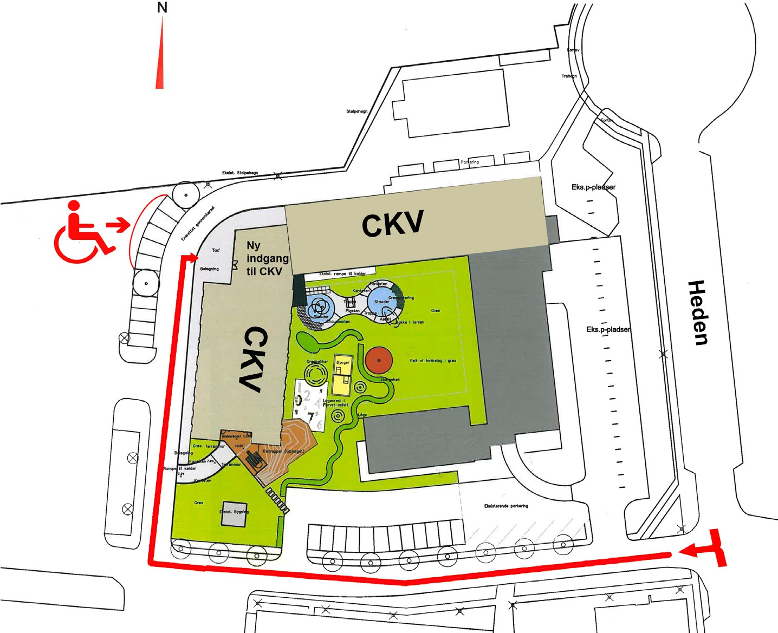

Kontakt
CKV Mobilitet
Heden 11, 5000 Odense C.
Tlf.: 9944 3400 E-mail: mobilitet.fyn@rsyd.dk

